92/ 4.Keresd meg a következő földrajzi helyet!
északi szélesség 30° és keleti hosszúság 30°

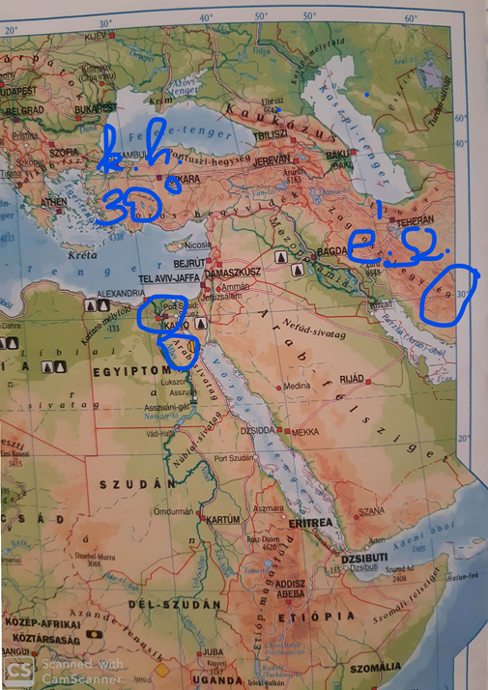
Ez alapján készítsétek el a munkafüzet 92/ 6. feladatát! (a kérdés becsapós)
Ehhez a letöltött térkép 31.oldalát! A munkafüzetbe válaszoljátok meg a kérdést!
Készítsétek el a mf. 92/7.feladatát!
Ehhez használjátok a letöltött térkép 22.oldalát!
Ehhez hasonlóan készítsétek el a mf: 93.oldalán lévő 14.feladatot!
a, északi szélesség 30° nyugati hosszúság 90° térkép: 42.oldal város név
b, d.sz.35° ny.h.56° térkép:43.o. város név
c. d.sz.23,5° k.h.130° térkép: 45. o. sivatag név
d.é.sz. 23,5° k.h.90° térkép: 39.o.város név
e, é.sz. 60° k.h.10° térkép 22.o.
f. é.sz.40° k.h.0° térkép 25.oldal
g. é.sz.0° ny.h.80° térkép 43.oldal
A munkafüzetek megoldásait gépeljétek be az emailbe!
Pl. 92/ 4. Nílus
92/6
92/7
93/14 a.- g.
Szorgalmi: 94/16.feladat
Jó munkát!

